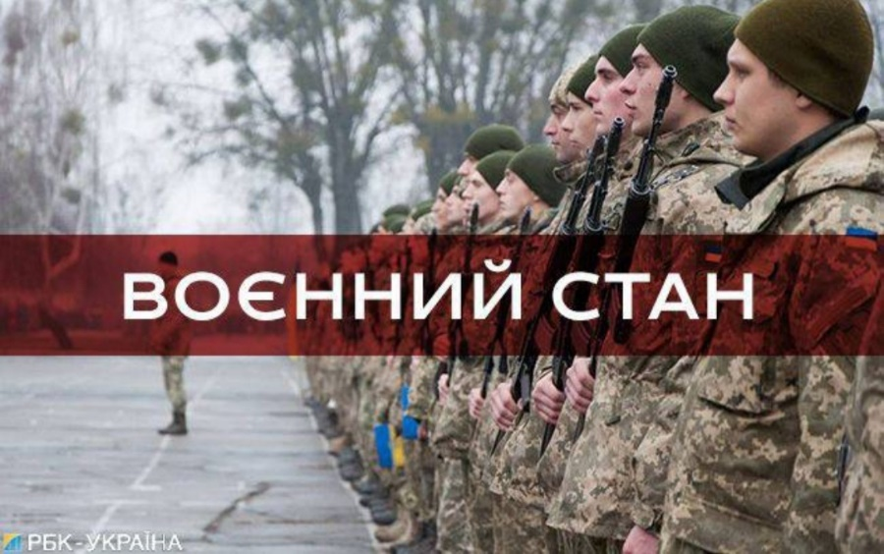

**Режим воєнного стану.**

**А)** Коли вводиться режим воєнного стану?

Режим воєнного стану може бути введений на території всієї України або окремих її місцевостях у випадку збройної агресії, загрози нападу, або небезпеки державній незалежності та територіальній цілісності України.

**Б)** Як запроваджується режим воєнного стану?

Пропозиції щодо введення воєнного стану в Україні або в окремих її місцевостях подає Рада національної безпеки і оборони України Президентові України. Президент України видає указ про введення воєнного стану, який потім розглядається та приймається Верховною Радою України.

**В)** Що передбачає режим воєнного стану?

Режим воєнного стану передбачає встановлення різних заборон та обмежень з метою забезпечення дії Конституції та законів України, оборони, цивільного захисту, громадської безпеки та порядку, захисту критичної інфраструктури, охорони прав, свобод і законних інтересів громадян.

**Г)** Які права не обмежуються під час режиму воєнного стану?

Під час режиму воєнного стану не обмежуються такі права:

Право на життя та недоторканність особи.

Право на свободу думки, вираження думки, свободу слова та інформації.

Право на свободу совісті та релігійні переконання.

Право на недоторканність житла.

Право на захист від самовільних обшуків, арештів та затримань.

Право на справедливий суд.

**Д)** Чим відрізняється режим воєнного стану від режиму надзвичайного стану?

Режим воєнного стану і режим надзвичайного стану є двома різними правовими режимами. Режим воєнного стану вводиться у разі збройної агресії, загрози нападу або небезпеки державній незалежності та територіальній цілісності. Режим надзвичайного стану вводиться у разі надзвичайних ситуацій, таких як природні катастрофи, епідемії, терористичні акти тощо.